moin,
ich hatte hier mal was geschrieben, welche Modifikationen ich zur Verbesserung des Anlassergetriebes (gut gebraucht, 140 Tkm) an der XV 750 SE vorgenommen habe. Hier noch mal bebildert. Ich weiss leider nicht, ob das Getriebe mit der TR1 identisch ist, der Anlasser ist es ja nicht.
Darstellung vereinfacht, Federn nicht dargestellt.
Natürlich habe ich neue Bremsfedern eingesetzt, die aber auf der Drehbank vermittels Ventilschleifpaste in die Keilrillen eingeschliffen. Schon nach wenigen Sekunden zogen sie wie die Sau.
Bild 1
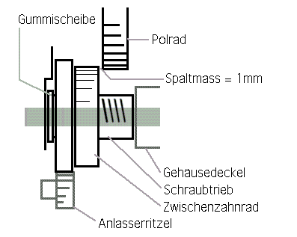
Im neuen Zustand läuft alles perfekt, dem Verschleiss durch Gebrauch wurde aber konstruktiv nicht Rechnung getragen. Ausser durch den üppigen Magneten, der in eine Gehäusetasche eingeschoben, wacker und erfolgreich seinen Spansammeldienst tut.
Bild 2
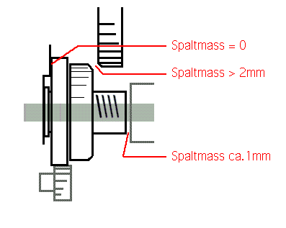
Hier sieht man, was im Laufe eines halben Moppedlebens passiert.
Die Metallauflagen der Gummischeibe links reiben ab, es gelangt offensichtlich kein Öl dahin.
Das führt dazu, dass beim Ausspuren die Zähne des unteren Zwischenrades am Motorgeäuse schrabbeln.
Die Zahnflanken vom oberen Zwischenzahnrad und vom Polrad verschleissen und bekommen ein Fase. Beim ersten Mal reinschauen habe ich einen grösseren Moment gebraucht um zu raffen, dass das gar nicht so gehört.
Das führt dazu, dass das Spaltmass zum Einspuren viel zu gross ist. Das obere Zwischenrad hat schon zu viel Drehzahl, ehe es mit dem Polrad in Berührung kommt. Starke Geräusche und erhöhter Verschleiss sind die Folge.
Das Polrad ist leider fest mit seinem Zahnkranz verbunden und nicht mehr als Ersatzteil lieferbar. Werkstätten tauschen allgemein nur die Zwischenzahnräder, die Federn und die Gummischeibe aus, was dazu führt, dass es ein bisschen besser wird. Aber lange währt das nicht.
Bild 3
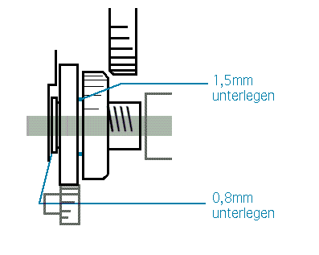
Ich habe ausser den Federn also folgende Veränderungen vorgenommen: Eine 0,8mm Distanzscheibe unter die Gummischeibe. Mehr geht nicht, sonst lässt sich der Gehäusedeckel nicht schliessen.
Eine ebensolche Scheibe mit anderen Massen habe ich unter das obere Zwischenzahnrad geklebt. (Dirko) Die Massnahme war aber zu schüchtern. es hätten gut 1,5 - 2,5mm sein können. Im Grunde muss der Hub bis zur Berührung der beiden Zahnkräze nur 0,2mm betragen. Je weniger, desto besser.
Ich werde also bei der nächsten Inspektion Löcher in das obere Zwischenzahnrad bohren und justierbare Gewindestifte einschrauben.
Die Zwischenzahnräder schlagen nur aufeinander auf, reiben nicht.
Der Erfolg ist sicheres Ein- und Auspuren, die Geräusche rühren im Wesentlichen noch vom harten Aufschlagen und Abrollen des ob. Zwischenzahnrades her. Der Anlasser bleibt halt manchmal vor der Kompression stehen.
Gruss, Olaf

